Муниципальное бюджетное дошкольное

образовательное учреждение детский сад №47 «Елочка»

г. Улан- Удэ

**ПРОЕКТ**

**«А музыка звучит»**

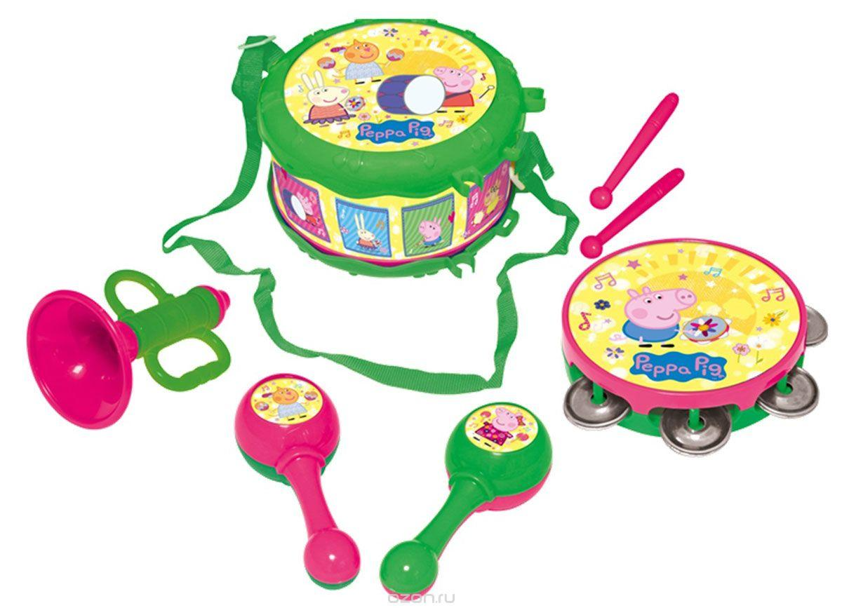

Группа №8

Воспитатель: Абдулина С.Л. .

2024 г.

г. Улан-Удэ

**Проект:** «А музыка звучит**»** группа№8

Подготовила и провела: воспитатель Абдулина С.Л.

**Срок реализации:** 30.09-04.10.2024 год

**Вид проекта:** игровой, информационный, краткосрочный

**Тип проекта**: творческий, познавательный

**Участники проекта:** дети, воспитатель

**Актуальность проблемы:** В раннем возрасте ребёнок чувственным путём познаёт окружающий его мир. Одним из объектов познания являются инструменты, в том числе и музыкальные. Необходимым становится создание условий для активного экспериментирования с музыкальными инструментами, их звуками с целью накопления первоначального музыкального опыта. Именно манипулирование и игра с музыкальными звуками позволят ребёнку начать в дальнейшем ориентироваться в характере музыки, её жанрах. Музыкальные инструменты для детей – всегда чудесные, необыкновенно притягательные предметы, дети очень хотят на них играть. Музыкальный инструмент для ребенка символ музыки, тот, кто играет на нем – почти волшебник. Игры звуками – это творчество-исследование. Однако главная ценность игр звуками состоит в том, что эта увлекательная для детей форма, является самым простым и самым прямым путем к импровизации. Творческое музицирование – это возможность приобретения многообразного опыта в связи с музыкой, опыта переживания музыки как радости и удовольствия. Вовлечение дошкольника в действие с музыкальными инструментами дает возможность почувствовать себя творцом и личностью, по-иному воспринимать окружающее, внимательнее относиться к звукам.

**Цель:**Расширение знаний дошкольников о музыкальных инструментах. Формирование музыкально-сенсорных способностей детей.

**Задачи:** Развивать у детей слуховое восприятие, умение выделять различные качества звуков, сравнивать их. Знакомить детей с простейшими музыкальными инструментами: бубен, ложки, колокольчик, погремушка. Формировать у детей чувство ритма. Формировать желание у детей импровизировать со звуком при игре на музыкальных инструментах.

***Работа с родителями:***Консультации: «Музыка в жизни ребенка», «Влияние музыки на развитие ребенка**»**

***Предполагаемый результат:***Дети познакомятся с простейшими музыкальными инструментами: ударными, шумовыми. Научатся выделять звучание отдельных музыкальных инструментов.Разовьется сфера чувств, эмоциональная отзывчивость к прослушиванию музыки, готовность к творчеству и импровизации на простейших музыкальных инструментах.

***Формы работы с детьми*:**

- словесный метод (чтение художественной литературы, потешек,

беседа);

- наглядный метод (показ);

- практический метод (дидактические игры)

- игровой метод (физкультминутки, пальчиковые

игры)

|  |  |  |
| --- | --- | --- |
| Обробл | Организация совместной деятельности взрослого и детей | Организация развивающей среды |
| Соц-ком.  разв | Сюжетно-ролевая игра «Приглашаем на концерт»  Музыкально-дидактическая игра «Спойте как вас зовут» | Рассматривание картин по теме «Музыкальные инструменты»  Настольно печатные игры |
| Поз.  разв | ООД «Знакомство с музыкальными инструментами»  Беседа: «Музыкальные инструменты. Погремушки» | Подбор дидактического материала: разрезные картинки, иллюстрации, фотографий  Настольные игры: лото, пазлы  Помещение на доску картинок по теме  Подбор дидактических игр |
| Речразв | Чтение стихотворений и загадок о музыке и музыкальных инструментах;  Чтение стихотворенияЕ. Благинина «Погремушка»  Чтение стихотворения А. Барто «Барабан» | Подбор художественных произведений для чтения.  Телевизор, флешка |
| Худ-эст разв | Аппликация: «Бубен»  Лепка: «Погремушка»  Зарядка с погремушками | Пластилин, доски для лепки  Материал для художественного творчества  Материал для аппликации Подбор музыкальных произведений  Оформление работ детей |
| Физразв | Подвижные игры: «У медведя во бору», «Кот и мыши», Музыкально-динамическаяпауза «Музыкальные инструменты», Упражнение «Звени — молчи», Пальчиковая гимнастика: «Играем на фортепиано» | Атрибуты для игр |

Приложение 1

Наши работы:

Лепка «Погремушка»

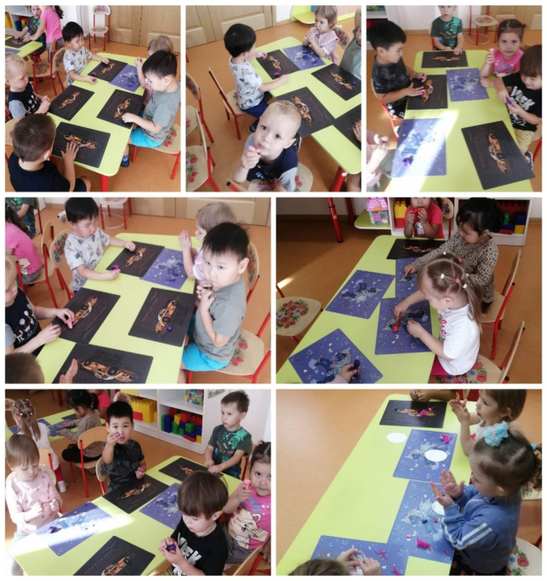

«Утренняя зарядка с погремушками»

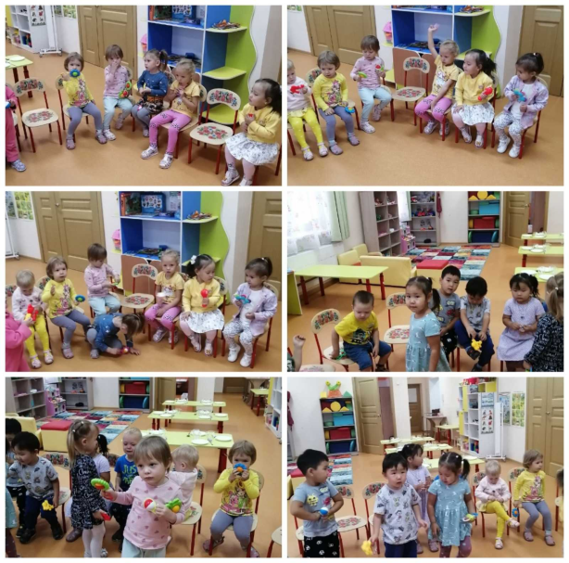

«Шумовой оркестр»

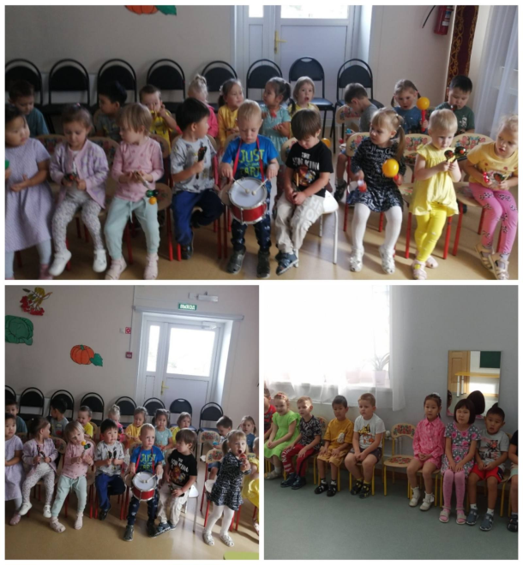

Приложение 2

Загадки о музыкальных инструментах

В них играют от души

Все ребята малыши.

Эти звонкие игрушки

Называют … (погремушки)

Ду-ду, ду-ду-ду,

Да-да, да-да-да!

Вот так поет она всегда,

Не палочка, не трубочка,

А что же это? .. (дудочка)

Он под шапочкой сидит,

Не тревожь его – молчит,

Стоит только в руки взять

И немного раскачать,

Слышен будет перезвон:

«Дили-дон, дили-дон!» (колокольчик)

Звонко палочки ударят,

Выходи со мной вперед!

Ноги сразу зашагают

Позову ребят в поход.

Трам-там-там,

Трам-там-там!

Я – веселый … (барабан)

Я играю от души

Ритм очень труден

Что звучит, скорей скажи?

Непоседа … (бубен)

Он похож на погремушку,

Только это не игрушка! (маракас)

Вот пластинки из металла

На дощечке их немало.

Из пластинок тех, что много

Убегает вдаль дорога.

Слышите чудесный звон?

Что звучит? (металлофон)

Слышен нежный перезвон

По брусочкам бью, динь – дон!

Создаю мелодий звон,

То играет … (ксилофон)

 Приложение 3

**Консультация для родителей**

**«Музыка в жизни ребёнка»**

Представление о прекрасном в жизни и искусстве формируется в детстве. Многие считают особенно ценным для этого этапа в жизни человека комплексный подход в изучении искусств. Есть утверждение, что для гармоничного развития необходимо приобщение к трём базовым видам искусства: музыке, живописи, литературе. Самый эмоциональный вид искусства – музыка. Именно она обогащает восприятие произведений живописи, литературы, способствует пониманию их содержания, развивает эстетические чувства. Научившись различать настроения и их смену в музыке, ребёнок пополняет свои представления о чувствах человека в реальной жизни.

Сила музыки заключается в том, что она способна передать смену настроений, переживаний – динамику эмоционально–психических состояний ребёнка. Детям дошкольного возраста можно долго объяснять, что чувствует человек, которому грустно, но достаточно включить минорную музыку, ребёнок начинает понимать состояние печали с первых тактов. Музыка помогает ребёнку осваивать мир человеческих страстей, эмоций, чувств, переживаний. Как же музыкой воздействовать на душу ребёнка? Воспитывать нравственную личность через музыкальное искусство нужно целенаправленно. Не стоит ждать, что ребёнок послушает музыку и станет лучше. На музыкальных занятиях в детском саду организовывается музыкально–игровая деятельность с целью развития нравственно–ценностных отношений между детьми. Используются следующие формы и виды работы:

·                     Первоначальное знакомство с нотной грамотой

·                     Пальчиковые игры, позволяющие развивать мелкую моторику рук

·                     Музыкальные игры – танцы, которые дают возможность разрядиться

·                     Игра на музыкальных инструментах

·                     Пение потешек, песенок, распевок

В таком совместном музыкально–игровом творчестве дети легко и быстро запоминают слова, мотив песни. Музыка раскрепощает их, помогает найти способы конструктивного взаимодействия друг с другом. Особое внимание необходимо уделять изучению и слушанию классической музыки, она благотворно влияет на физиологические процессы детского организма, способствует развитию памяти, внимания, воображения, развивает духовные и душевные качества личности. Ритмический рисунок классических произведений оказывает положительное влияние на работу сердечно–сосудистой системы, а значит, и на весь организм в целом. Ребёнок лучше засыпает под звуки классической музыки, а у детей, занимающихся продуктивными видами деятельности, улучшается работоспособность.

Общепризнано: семья или способствует музыкальному развитию ребёнка, или тормозит его. Информационный фактор представлен в виде музыкального репертуара, выбор которого определяется особенностями культуры каждой семьи.Несомненно и другое: необходимо согласование музыкального репертуара и педагогических действий между родителями и музыкальным руководителем. Актуальность работы с родителями определяется тем, что детский сад – это первый внесемейный социальный институт, в котором начинается систематическое педагогическое просвещение родителей. От эффективности совместной работы родителей и педагогов зависит дальнейшее музыкальное развитие ребёнка. Основная проблема во взаимодействии с семьёй – непонимание родителей значения музыкального воспитания детей.

Работа с семьёй заключается в музыкальном просвещении родителей и приобщении их к совместной музыкальной деятельности. Каждый день необходимо приобщать ребёнка к музыке, играть с ним, доставлять ему радость. Учите малыша слушать музыку, т.к. это основа музыкального воспитания. Начиная с младшего дошкольного возраста необходимо развивать музыкальную память ребёнка, способность различать характер музыки, умение слышать изменение силы звука, скорости звучания, учить различать высокие и низкие звуки, воспитывать желание слушать и умение слышать музыку. Хорошо, если у ребёнка есть любимая музыка, и он просит повторить её ещё и ещё, а также любимые музыкальные инструменты, на которых он с удовольствием играет. Интерес, внимание, любовь к музыке помогают развивать музыкальную память, слух, чувство ритма – основу музыкальности. Очень важно, чтобы ребёнок просил родителей спеть ему ту или иную песенку, повторить ту, которая ему больше всего нравится, подпевал взрослому, играл в игры, в которых звучит музыка. Взрослые порой сами лишают ребёнка радости слышать многие звуки природы, музыки, речи, вырабатывают привычку громко разговаривать, кричать. Крикливая речь и крикливое пение портят голосовой аппарат малышей. Ребёнок громко поёт, даже кричит, голос его дрожит, напряжён, а взрослые поощряют его, радостно хлопают. Похвалили, и малыш старается петь ещё громче, а песни-то уже нет, нет мелодии, он её перекричал и уже не слышит, что поёт. Ребёнок не справился с песней не потому, что от природы не музыкален, или ещё мал, это наша громкая речь, оглушительное звучание аудио– и видеотехники научили его механически подражать услышанному и не научили прислушиваться.

Что же происходит, если дома музыка звучит часами? И не только весёлая или грустная, а песни, исполняемые ансамблями, группами в стиле рок, рэп и т.д. – громкие, бравурные, агрессивные и отнюдь не для детей. Ребёнок от такой музыки становится возбуждённым, раздражительным, агрессивным. Он плохо ест, хуже засыпает. Такое долгое, громкое звучание вырабатывает негативное отношение к музыке вообще, формирует рефлекс самозащиты – ребёнок учится не слышать музыку, не обращать на неё внимание и, как результат, не хочет вслушиваться,а, следовательно, и понимать «хорошую» музыку. Громкое, продолжительное звучание портит нервную систему малыша, его слух: ребёнок уже не слышит выразительные интонации и нюансы музыки. Так мы с детства приучаем своих любимых малышей к обыденному восприятию музыкального искусства.

Будьте очень внимательны, когда говорите своему ребёнку: «Слушай музыку!» (Какую, когда, как и сколько?), «Спой песенку!» (Какую, как, когда). «Попляши!» (Под какую музыку, сколько, как, когда, какое настроение у ребёнка, здоров ли он?). Родителям необходимо помнить, что только в сотрудничестве с музыкальным руководителем, педагогами, психологом можно достичь определённого результата в музыкальном воспитании детей, так как оно непрерывно связано с общим развитием ребёнка, научить ребёнка понимать и любить музыку.

**Консультация для родителей**

**«Влияние музыки на развитие детей»**

 О положительном влиянии музыки на человека проведено множество исследований, представлено большое количество доказательств, написано бессчетное количество статей.

Многие родители желали бы, чтобы их ребенок стал чуточку умнее, а главное счастливее и удачливее не только своих сверстников, но и собственных родителей.

Тем не менее, не все еще знают о том, что занятия музыкой повышают интеллектуальные способности детей в среднем до 40%!

Музыку любят все, от мала до велика. Но даже те папы и мамы, которым хорошо известна польза от уроков музыки, стараются избегать темы о музыкальном образовании. Наоборот, они тщательно ищут другие способности у своего ребенка и стараются загрузить его иными видами активности. Почему?

Потому что большая часть из них либо сами не посещали уроков музыки в детстве, либо у них остались неприятные воспоминания о самом процессе обучения – их вынуждали это делать в угоду их же родителям.

В наш век информации, родители и учителя музыки обеспокоены тем, что большое количество детей начинают и в скором времени оставляют уроки музыки. Однажды начав музыкальное образование ребенка, и не достигнув цели, выбрасывается куча средств, человеческих нервов и времени, которые могли быть инвестированы с большей пользой в другом направлении.

Но самое интересное, взрослые не делают даже попыток выяснить настоящую причину потери детского интереса. На вопрос «Почему прекратились музыкальные занятия?» звучит практически стандартный ответ: «Ребенок сам не захотел, у него появились другие увлечения».

Весь процесс обучения в глазах неопытных родителей (и даже некоторых учителей музыки) выглядит очень сложно. И, это действительно так и есть, потому что они сами его усложняют!

Отсутствие элементарных и необходимых знаний о музыкальном образовании у родителей, в корне тормозит интеллектуальное развитие их собственных детей.

Неужели папы и мамы должны учить музыкальную грамоту и приобретать различные исполнительские навыки и приемы так же, как и их дети? Не волнуйтесь, для успешного обучения вашего ребенка в этом нет никакой необходимости. Речь идет совершенно о другом.

В основе любого образования, лежит, в первую очередь, интерес. Интерес – вот главное ключевое слово, о котором в ежедневной рутине так часто забывают родители и учителя музыки. Чтобы в самом начале у ребенка появился интерес к урокам музыки, не требуется большого труда – хорошая музыка в хорошем исполнении сама сделает свое дело, а вот чтобы сохранить и поддерживать его долгие годы, требуются целенаправленность, терпение, и, несомненно, специальные знания.

Для развития интереса к музыке необходимо создать дома условия, музыкальный уголок, где бы ребёнок послушать музыку, поиграть в музыкально – дидактические игры, поиграть на детских музыкальных инструментах.

Музыкальный уголок лучше расположить на отдельной полке или столе, чтобы у ребёнка был подход к уголку. Какие именно инструменты должны быть в уголке? Металлофон, триола, детская флейта. В детском саду уже в средней группе мы учим играть на металлофоне простейшие мелодии. Хорошо иметь дома и деревянные ложки, т. к. простейшими навыками игре на ложках дети овладевают уже в младшей группе.

Музыкальный руководитель всегда с удовольствием готов дать консультацию родителям, как правильно играть на тех или иных инструментах.

Очень хорошо, если вы приобретёте диски из комплекта по слушанию в детском саду, а также «детский альбом» П. И. Чайковского. «В пещере горного короля» Грига, музыкальные сказки «Золотой ключик», «Бременские музыканты».

Советуем приобрести для детей «Музыкальный букварь» Ветлугиной, «Нотная азбука для детей» Кончаловской.

Можно приобрести портреты композиторов, познакомить с музыкой. В музыкальном уголке могут быть музыкальные игры, которые помогут детям закрепить пройденный материал.

Родителям рекомендуем читать детскую периодику и литературу о музыке.

Приложение 4

**Беседа Музыкальные инструменты. Погремушки**

**Демонстрационный материал:**

— мешок с погремушками;

— ширма;

— мягкие игрушки домашних животных (кошка, собака, корова, коза, курица, петух, гусь);

— бубен, барабан, детское пианино, труба, металлофон.

**Раздаточный материал:**

— длинная веревка с развешанными на ней на нитках (или резинках) погремушками для воспитателя и каждого ребенка;

— альбомы или альбомные листы с нарисованными погремушками без палочек, цветные карандаши.

Ход

**Организационный момент**

Поздоровайтесь с детьми, проводите в комнату.

**Обучающая игра «Покажи ручки»**

Учит понимать и показывать называемые части тела человека.

Воспитатель. Покажите ваши ручки. А теперь спрячем ручки. Где же наши ручки? Вот они! Спрячем наши глазки. (Закройте руками глазки.) Где глазки? Вот наши глазки! Где наши ушки? (Закройте руками ушки.) Вот наши ушки! И т.д.

**Спортивная игра «Дотянись до погремушки»**

*Способствует развитию основных движений.*

Натянута длинная веревка с привязанными погремушками. Веревка находится выше уровня детей (веревку за кончики могут держать родители), ребята тянутся вверх, чтобы поймать погремушки. Затем веревка опускается ниже, и каждый ребенок снимает себе по погремушке.

**Музыкальная игра «Как гремят наши погремушки»**

Развивает слуховое восприятие, учит действовать с музыкальными предметами.

Покажите детям, как можно держать погремушку в правой руке и греметь ею, затем переложить в левую руку и тоже погреметь. Прочитайте детям несколько раз стихотворение М. Дружининой, каждый раз заменяя имена детей.

**Воспитатель**

Дали Маше погремушку,

И гремит она над ушком.

Маша не пугается,

Маша улыбается.

Можно греметь погремушкой, высоко подняв ее над головой или опустив вниз. Погремели-погремели и спрятали за спину. Повторить несколько раз.

Затем соберите у детей все погремушки в мешок. Скажите: «Вот как много погремушек».

**Подвижная игра «Собери погремушки»**

Способствует развитию основных движений и игровых навыков. Рассыпьте по полу погремушки и предложите малышам собрать их в мешок (если детей много, можно собирать погремушки в 2— 3 мешка). Включите детям веселую музыку. Игру можно повторить несколько раз.

**Подвижная игра «Догони погремушку»**

Способствует развитию целенаправленной двигательной активности.

Возьмите в руку погремушку и убегайте от детей. Детям нужно догнать вас.

**Обучающая игра «Кто как говорит?»**

Совершенствует умение детей в звукоподражании.

За ширмой спрячьте игрушки домашних животных.

**Воспитатель.** Дети, угадайте, кто к нам пришел? «Мяу-мяу».

Если дети не смогут ответить, достаньте из-за ширмы кошку.

Кошка к нам пришла и говорит: «Мяу-мяу». (Дети тоже повторяют «мяу-мяу».)

Посадите кошку перед детьми на стол.

А это кто гавкает? Собака! Давайте скажем: «гав-гав».

Посадите собаку рядом с кошкой.

Слышите, «му-у-у, му-у-у»? Корова! Повторите, как корова говорит: «Му-у-у, му-у-у» и т.д.

**Дидактическая игра «Принеси игрушку»**

Поможет расширить запас понимаемых слов, учит по слову взрослого находить и показывать названные предметы.

Попросите каждого ребенка найти нужную игрушку и принести ее вам.

**Воспитатель**. Нина, где кошка? Дай мне ее, пожалуйста. Аня, дай собачку! И т.д.

**Обучающая игра «Музыкальные инструменты»**

*Способствует формированию умения правильно обращаться с музыкальными инструментами.*

**Воспитатель**. Вы знаете, эти домашние животные принесли нам вот такие игрушки.

Разложите перед детьми на столе музыкальные инструменты: бубен, барабан, детское пианино, трубу, металлофон, погремушку, деревянные ложки, колокольчик. Покажите детям, как нужно играть на каждом инструменте. Давайте детям возможность и самим поупражняться в игре на музыкальном инструменте. Можно организовать целый оркестр, но в таком случае каждый ребенок должен быть задействован.

**ООД на тему «Знакомство с музыкальными инструментами»**

**Цель:**Познакомить с народными, музыкальными инструментами и их звучаниями (бубен, ложки, колокольчик, погремушка).

**Задачи:**

-Учить узнавать и правильно называть музыкальные инструменты.

- Отгадывать загадки о русских народных инструментах, слушать их звучание.

 -Развивать зрительную и слуховую память.

- Развивать связную устную речь детей, умение отвечать на вопросы.

**Атрибуты:**

- Музыкальные инструменты: бубен, ложки, колокольчик, погремушка.

**Ход занятия:**

*Дети под музыку входят в зал.*

**Воспитатель:**

 Здравствуйте ребята, рассаживайтесь поудобней. Сегодня мы с вами побеседуем о народных музыкальных инструментах. Чтобы инструменты нам показались, нужно угадать названия этих инструментов.

В волшебной коробочке они лежат, дожидаются ребят.

Но чтоб открылась она, отгадать загадку нужно вам друзья*.*

**Загадка№**        Деревянные подружки, ловко бьются друг о дружку.

                            Расписные, как матрешки, угадали? Это*?......( ложки)*

Конечно, это ложки.

*Предложить одному ребенку найти в коробочке ложки и простучать ими.*

**Воспитатель:**А вот еще одна загадка.

**Загадка №2**

Есть бубенчики на нем, по нему мы громко бьем.

С ним сейчас играть мы будем, дайте в руки звонкий …*(Бубен)*

-Бубен - это ударный инструмент. Как вы считаете почему?  (*Ответы детей*)

*Предложить одному ребенку найти в коробочке бубен и поиграть на нем.*

Послушайте еще одну загадку

Он под шапочкой сидит, не тревожь его — молчит.  
Стоит только в руки взять и немного раскачать,  
Слышен, будет перезвон: «Дили-дон, дили-дон »(*Колокольчик*)

*Предложить одному ребенку найти колокольчик и поиграть на нем.*

 В: Ребята, посмотрите в коробочке остался один инструмент, посмотрите, как он звучит (*показ погремушки)*

Вот мы познакомились с вами с инструментами.

Мы сейчас с вами организуем оркестр и выступим на сцене как артисты

ИГРА НА МУЗЫКАЛЬНЫХ ИНСТРУМЕНТАХ.

(дети выходят и играют на инструментах)

**Воспитатель:**

Давайте вспомним и повторим название музыкальных инструментов, которые лежали в коробочке. (*дети перечисляют*). Наше занятие подошло к концу, а из вас получились замечательные музыканты.